«Достижения» Николая 2
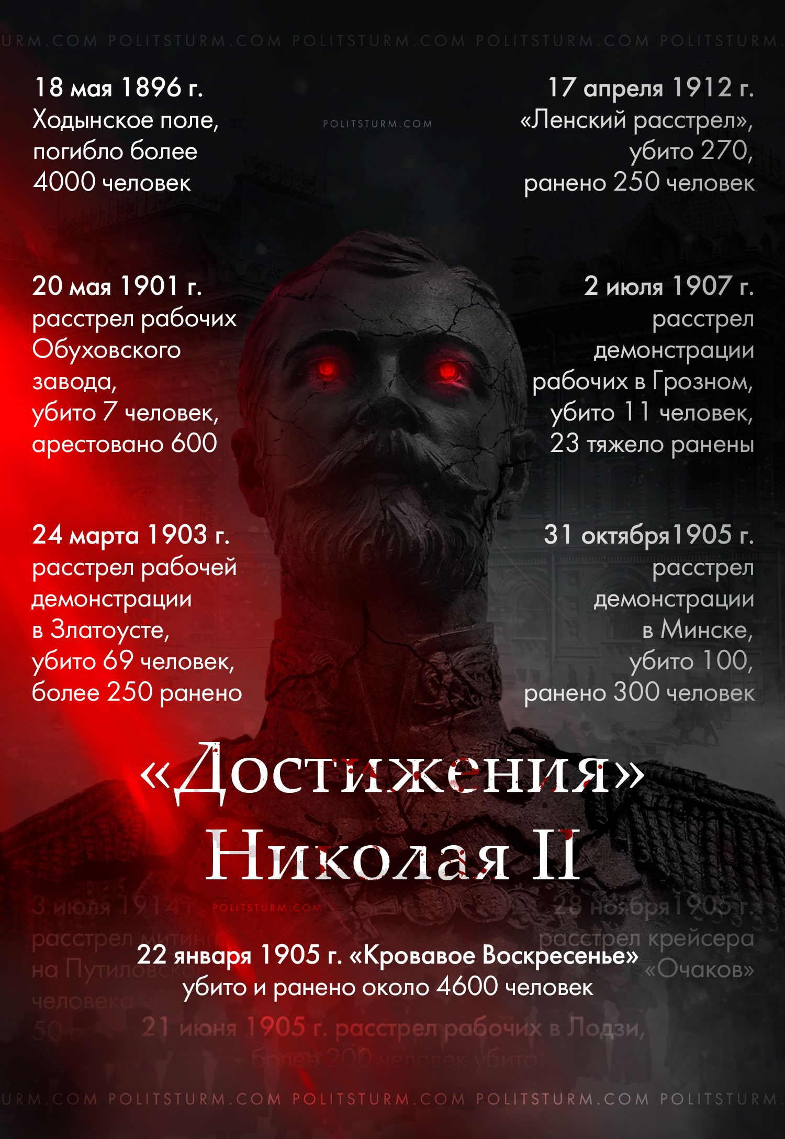

Оригинальная статья
2023-01-22

Напоминание о сути обеляемого капиталистами «государя» — в годовщину «Кровавого Воскресенья».

Оригинальная статья

